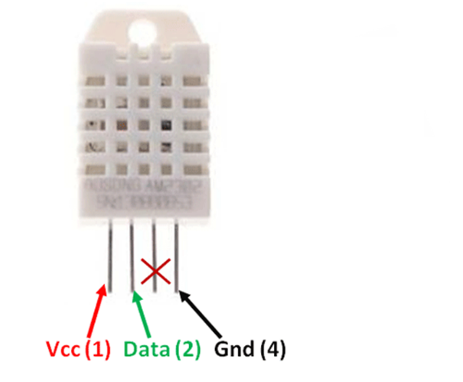

DHT22 ESP32 board

VCC(1) ------------------- 5V  
Data(2) ------------------- 23  
GND(4) ------------------- GND

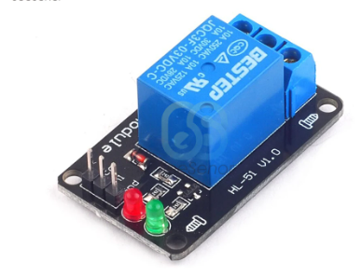

Relay ESP32 board

Vcc --------------------- 3V3  
In1 --------------------- 22  
Gnd --------------------- GND

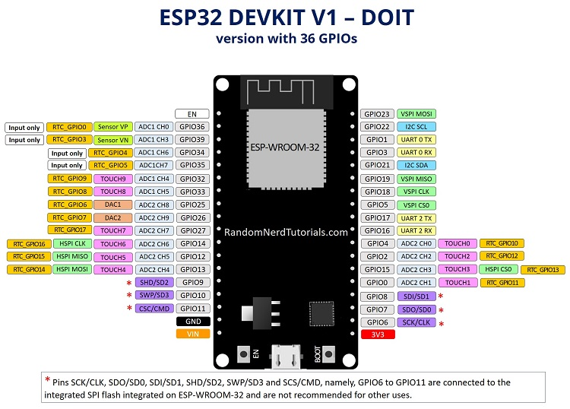

**LETOP: De GND pin tussen P19 en P21 van werkt mogelijk niet!!! De GND pinnen tussen P12 en P13 en naast P23 werken wel!**

Dit is te testen door een muiltimeter te meten of dit pin geleiding heeft t.o.v. de andere GND pinnen.